|  |  |
| --- | --- |
| Вопрос | Соответствующий ответ |
| Что повышает отказоустойчивость при реализации протокола FDDI по сравнению с протоколом Token Ring? | В FDDI используется схема двойного кольцевого счетчика   В норме только одно кольцо активно (первичное), но при возникновении сбоя (отказ в одном из узлов) активизируется и второе кольцо, что заметно повышает надежность системы |
| Каким образом определяется время удержания маркера в протоколе FDDI при передаче ассинхронного трафика? |  |
| Назовите приоритеты трафика, которые используются в протоколе FDDI. | Нет приоритетов трафика |
| За счет какого механизма утилита tracert получает ICMP-сообщения от каждого промежуточного узла маршрута? | За счёт увеличения TTL на единицу |
| С помощью чего можно получить уникальный идентификатор интерфейса в адресах IP v 6? | С помощью модификации EUI-64 |
| За счет работы какого протокола утилита tracert получает информацию о промежуточных узлах маршрута? | ICMP |
| Как реализуется широковещательная рассылка в протоколе IP v 6? | В Ipv6 не реализуется широковещательная рассылка |
| Объясните различие между локальным адресом канала и локальным адресом площадки. Назовите протокол, в котором данные типы адресов используются. | Адрес канала используется для служебных протоколов. |
| Объясните термин «альтернативный адрес». Назовите протокол, в котором данный тип адреса используется. | Тип адреса IPv6(Anycast) адрес, который прописан нескольким интерфейсам |
| Назовите составные части IP-адреса в VLSM. |  |
| Объясните функционал маски в IP-адресах. | Благодаря маске можно узнать, какая часть IP-адреса узла сети относится к адресу сети, а какая — к адресу самого узла в этой сети. |
| Назовите составные части IP-адреса в классовой адресации. | |Net|Subnet|Host  |1..1|1..1|0..0 |
| Объясните назначение шлюза по умолчанию (default gateway). |  |
| Будет ли корректно обработана информация о подсетях 10.1.0.0/24 и 10.3.0.0/24, находящихся с противоположных концов маршрутизатора, протоколом маршрутизации RIP v 1? Почему? | Нет, т. к. он классовый |
| Будет ли корректно обработана информация о подсетях 10.1.0.0/24 и 10.3.0.0/24, находящихся с противоположных концов маршрутизатора, протоколом маршрутизации RIP v 2? Почему? |  |
| Пусть есть 2 маршрута до одной сети. 1 – статический, 2 – изученный по средствам протокола RIP. Какому маршруту будет отдано предпочтение? Ответ обоснуйте. | Статическому из-за административного расстояния |
| При каком условии протокол маршрутизации RIP отсылает обновление соседним маршрутизаторам? | Каждые 30 секунд вся или часть таблицы маршрутизации посылается всем соседним маршрутизаторам. Могут посылаться и специальные запросы при локальном изменении таблицы. |
| Перечислите источники получения динамических записей в таблице маршрутизации | 1. Сети, подключенные напрямую к маршрутизатору 2. Информация, полученная с помощью динамических протоколов маршрутизации |
| Назовите дистанционно-векторный протокол маршрутизации. | RIP, IGRP, EIGRP |
| Назовите адрес получателя при обмене DHCP-сообщений. | Локальный широковещательный адрес (255.255.255.255) |
| Назовите IP-адрес (версии 4), который будет присвоен узлу (host) при условии настройки «получить IPадрес по DHCP», но DHCP-сервер отсутствует в сети. | Адрес автоконфигурации 169.254.0.0 |
| Назовите адрес сетевого уровня получателя при обмене DHCP-сообщений. | Локальный широковещательный адрес (255.255.255.255) |
| Приведите пример утилит, которые используют протокол ICMP. (больше одной). | Ping, traceroute |
| На какое время узлу (host) выдается IP-адрес от DHCP при режиме работы сервера «автоматическое распределение динамических адресов»? | Время, задаваемое администратором (время аренды) |
| Протоколом какого уровня стека протоколов TCP/IP является протокол ICMP? | Сетевого уровня |
| Что выдает DHCP-сервер узлам локальной сети для работы в Internet? | ? |
| Назовите самый распространенный протокол, в который инкапсулируется ICMP-сообщение. | IPv4 |

### Объясните функционал поля «Метка потока» в заголовке протокола IP v 6.

При обработке потока пакетов IP версии 6 маршрутизаторы анализируют дополнительные поля и запоминают результаты обработки в локальном КЭШе. Ключем к такой записи служит комбинация «адрес-отправитель» - «метка потока». При наличии такой записи время на обработку пакета сокращается

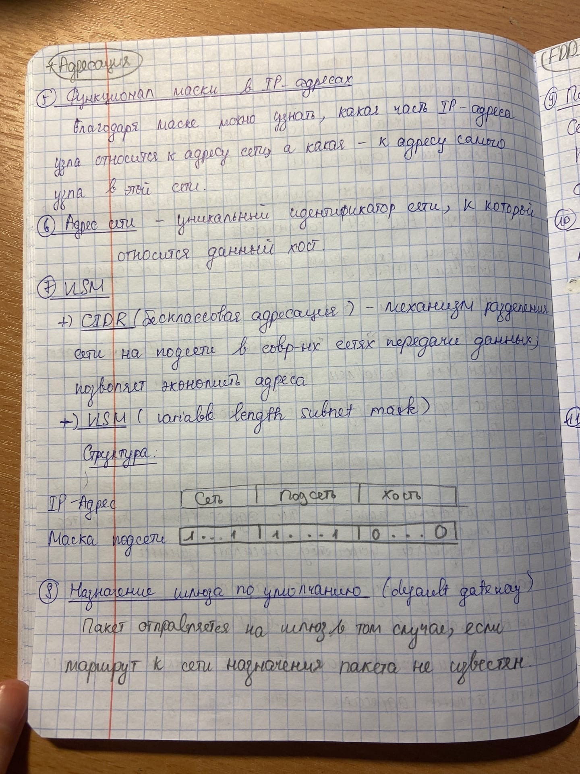

Назначение широковещательных адресов заключается в рассылке пакета с данным типом адреса назначения всем устройствам, находящимся в сети.

Неопределенный адрес имеет устройство, которое только подключилось к сети и находится на стадии назначения IP-адреса.

Адрес возвратной петли подразумевает связь устройства с самим собой.

Адрес автоконфигурации – адрес, присваиваемый устройству в случае невозможности получения IP-адреса устройству автоматически.